Kaspi Science HUB — Şagird Təlimatı
Oct 28, 2026 · @Namik
Şagird Elmi Araşdırmalar və İnnovasiya Mərkəzi üçün sadə bələdçi: mərkəz necə qurulub, necə qoşulmaq olar və burada necə işləyirik.

1. Mərkəz haqqında qısaca
Kaspi Science HUB — şagirdlərin özləri idarə etdiyi elmi araşdırma və innovasiya mərkəzidir. Burada sual verir, araşdırır, qurur və nəticəni başqalarına göstəririk.
Nə üçün var?
- Elmə maraqını real layihəyə çevirmək üçün.
- Komanda ilə işləməyi, planlaşdırmayı və liderliyi öyrənmək üçün.
- Olimpiada, müsabiqə və sərgilərə birlikdə hazırlaşmaq üçün.
Kimlər qoşula bilər? Elmə, texnologiyaya və ya yaradıcılığa marağı olan hər şagird. Əla qiymət şərt deyil — maraq və məsuliyyət kifayətdir.
Bir cümlədə əsas prinsip: Şagirdlər idarə edir, müəllim istiqamət verir və təhlükəsizliyi qoruyur.

2. 6 istiqamət
Mərkəz 6 istiqamətdə işləyir. Hər üzv 1 əsas istiqamət seçir, istəsə ikinci istiqamətin layihələrində də iştirak edə bilər.
№ | İstiqamət | Nə edirik | Nümunə layihələr
1 | Science & Research — Elm və araşdırma | Fizika, kimya, biologiya üzrə eksperiment və tədqiqat | Suyun keyfiyyətinin yoxlanması, bitki böyüməsinə işığın təsiri
2 | Mathematics & Computational Thinking — Riyaziyyat və hesablama təfəkkürü | Olimpiada məsələləri, məntiq, alqoritmlər, modelləşdirmə | Məktəb növbəsinin riyazi modeli, məsələ klubu
3 | Robotics & Engineering — Robototexnika və mühəndislik | Robot və cihaz qurmaq, sensorlar, prototiplər | Xətt izləyən robot, ağıllı bitki suvarma sistemi
4 | AI & Digital Technologies — Süni intellekt və rəqəmsal texnologiyalar | Proqramlaşdırma, süni intellekt, veb və mobil tətbiqlər | Şəkildən bitki xəstəliyini tanıyan model, məktəb tətbiqi
5 | Art & Design — İncəsənət və dizayn | Elmi vizuallaşdırma, dizayn, 3D modelləşdirmə, təqdimat | Layihə posterləri, HUB-ın loqosu, 3D çap modelləri
6 | Ecology & Sustainability — Ekologiya və davamlı inkişaf | Ətraf mühit, enerji qənaəti, təkrar emal | Xəzər sahili müşahidəsi, məktəbdə təkrar emal kampaniyası
Məsləhət: Ən yaxşı layihələr istiqamətlərin birləşdiyi yerdə yaranır. Məsələn, ekoloji sensor (3 + 6), süni intellektlə işləyən robot (3 + 4) və ya araşdırmanın gözəl təqdimatı (1 + 5).

3. Kim kimdir
Mərkəzi şagirdlərdən ibarət Rəhbərlik Şurası idarə edir: 1 Direktor və hər istiqamət üzrə 1 müavin. 1 müəllim ümumi rəhbərlik edir.
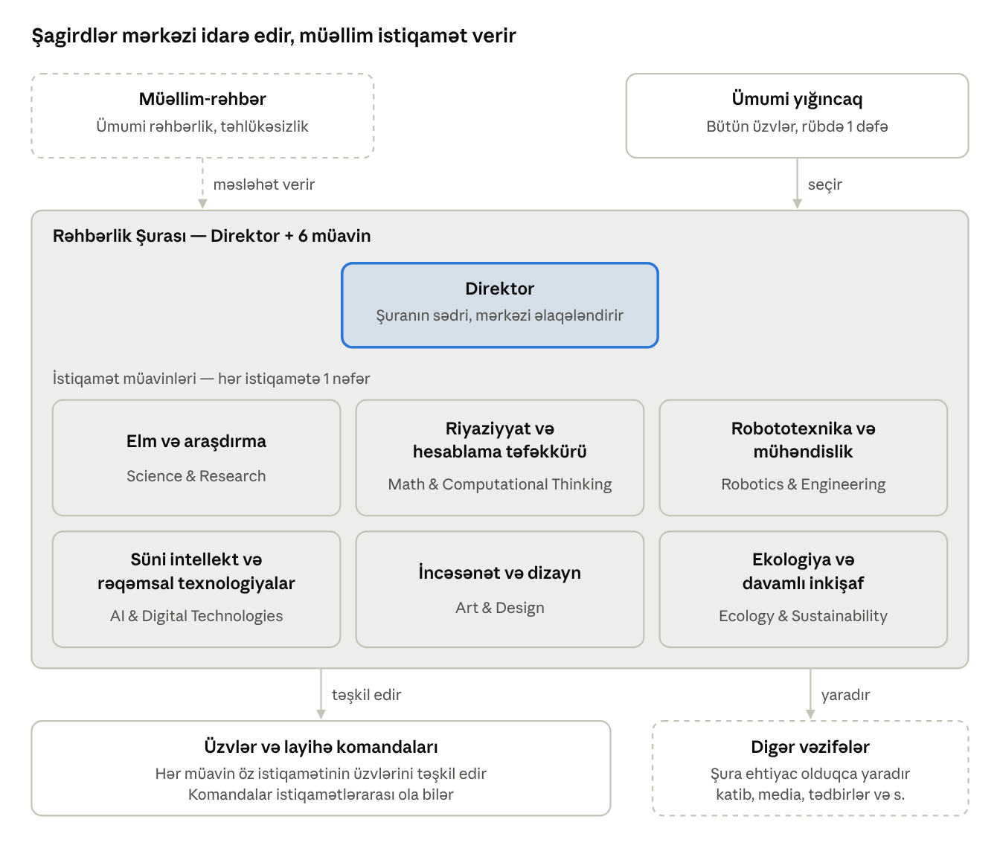
Mərkəzin strukturu · 1 müəllim, 1 direktor, 6 istiqamət müavini
Qırıq xətt məsləhət əlaqəsini göstərir: müəllim istiqamət verir, amma şagirdlərin əvəzinə qərar qəbul etmir.
Vəzifə | Say | Necə gəlir | Nə edir
Müəllim-rəhbər | 1 | Məktəb təyin edir | Ümumi istiqamət verir, təhlükəsizliyə cavabdehdir, liderlərə mentorluq edir, məktəb və valideynlərlə əlaqə saxlayır
Direktor | 1 | Bütün üzvlər seçir | Mərkəzin işini əlaqələndirir, Şura yığıncaqlarını aparır, ümumi planı hazırlayır, mərkəzi təmsil edir, rüblük hesabat verir
İstiqamət müavini | 6 (hər istiqamətə 1) | İstiqamətin üzvləri seçir | Həftəlik məşğələləri təşkil edir, layihə komandalarını qurur, iştirakı izləyir, müsabiqələri izləyir, ayda 1 dəfə Şuraya hesabat verir
Digər vəzifələr | Ehtiyaca görə | Şura yaradır və seçir | Şuranın müəyyən etdiyi işlər (Bölmə 6)
Vacib: Direktor tək başına yeni vəzifə yarada, üzvü çıxara və ya qaydaları dəyişə bilməz — bunları yalnız Şura birlikdə həll edir.

4. Necə üzv olmaq olar
Üzv olmaq 5 addımdır və təxminən 1 ay çəkir.
- Ərizə doldur. Adını, sinfini, seçdiyin istiqaməti və niyə qoşulmaq istədiyini 2–3 cümlə ilə yaz.
- Valideyn razılığını al. Laboratoriya və məktəbdənkənar tədbirlər üçün bu vacibdir.
- Tanışlıq söhbəti. İstiqamət müavini səninlə qısa söhbət edir: nə ilə maraqlanırsan, nə etmək istəyirsən.
- 1 aylıq sınaq dövrü. Məşğələlərə gəlirsən, təhlükəsizlik təlimatını keçirsən, komandaya qoşulursan.
- Təsdiq. Rəhbərlik Şurası üzvlüyünü təsdiqləyir — artıq tam hüquqlu üzvsən.
Üzv kimi hüquqların:
- Məşğələlərdən, layihələrdən və avadanlıqdan bərabər istifadə etmək.
- Seçmək və seçilmək.
- Layihə, tədbir və ya yeni vəzifə təklif etmək.
- Qərarlar və protokollarla tanış olmaq.
Üzv kimi öhdəliklərin:
- Məşğələlərin ən azı 70%-ində iştirak etmək; gələ bilməsən, əvvəlcədən xəbər vermək.
- Tədris ilində ən azı 1 layihədə fəal iştirak etmək.
- Qaydalara və təhlükəsizlik təlimatına əməl etmək.
- Dərslərini unutmamaq — HUB dərslərin əvəzinə deyil, əlavəsidir.

5. Necə işləyirik
Hər istiqamət həftədə ən azı 1 dəfə toplanır, bütün mərkəz isə ayda 1 dəfə bir yerə gəlir.
İş ritmi:
Nə vaxt | Nə olur | Kim aparır
Hər həftə | İstiqamət məşğələsi: layihə işi, təlim, məsələ həlli | İstiqamət müavini
Hər ay | Rəhbərlik Şurasının yığıncağı | Direktor
Hər ay | "HUB Günü": bütün istiqamətlər nəticələrini qısaca göstərir | Direktor
Hər rüb | Ümumi yığıncaq: hesabat və yeni plan | Direktor
Tədris ilinin sonu | Elm sərgisi və illik hesabat | Direktor + müəllim-rəhbər
Layihə 5 addımda:
- Sual. Maraqlı bir sual və ya həll edə biləcəyin problem tap. "Niyə?" və "Necə daha yaxşı olar?" yaxşı başlanğıcdır.
- Plan. Layihə kartını doldur: məqsəd, komanda, lazım olan materiallar, müddət. İstiqamət müavini təsdiqləyir; laboratoriya tələb edən layihəni müəllim də təsdiqləyir.
- İcra. Araşdır, qur, sına. Hər görüşdən sonra layihə jurnalına yaz: nə etdik, nə alındı, növbəti addım nədir.
- Nəticə. Nəticəni olduğu kimi yaz — alınmayan eksperiment də nəticədir.
- Təqdimat. HUB Günündə göstər. Uğurlu layihələr sərgiyə və müsabiqələrə göndərilir.
Bütün layihə kartları, jurnallar və hesabatlar HUB-ın ümumi rəqəmsal qovluğunda saxlanılır.

6. Qərarlar necə qəbul olunur
Mərkəzdə qərarları bir nəfər yox, Rəhbərlik Şurası (Direktor + 6 müavin) səsvermə ilə qəbul edir.
Seçki — qısa:
- Direktor və müavinlər 1 tədris ilinə gizli səsvermə ilə seçilir.
- Direktoru bütün üzvlər, istiqamət müavinini həmin istiqamətin üzvləri seçir.
- Qalib səslərin yarısından çoxunu almalıdır; alan olmasa, ilk iki namizəd arasında ikinci tur keçirilir.
- Bir nəfər eyni vaxtda yalnız 1 rəhbər vəzifə tuta bilər. Eyni vəzifəyə ardıcıl ən çoxu 2 dəfə seçilmək olar.
- Müəllim-rəhbər seçilmir — onu məktəb təyin edir.
Rəhbərlik Şurası necə işləyir:
- Ayda ən azı 1 dəfə toplanır. Gündəlik 3 gün əvvəl paylaşılır.
- 7 üzvdən ən azı 5-i iştirak edərsə, yığıncaq keçirilir.
- Adi qərarlar üçün sadə çoxluq kifayətdir. Səslər bərabərdirsə, Direktorun səsi həlledicidir.
- Müəllim-rəhbər yığıncaqda iştirak edir, məsləhət verir, lakin səs vermir.
- Hər yığıncaq qısa protokolla yazılır və bütün üzvlərə açıq olur.
Yeni vəzifə necə yaradılır? Katib, media koordinatoru, tədbirlər koordinatoru kimi vəzifələr əvvəlcədən müəyyən edilmir. Onları Şura ehtiyac olduqca yaradır:
- Hər hansı üzv vəzifəni yazılı təklif edir: adı, nə üçün lazımdır, nə iş görəcək, kimə hesabat verəcək.
- Şura təklifi müzakirə edir və müəllimin fikrini dinləyir.
- Şuranın 7 üzvündən ən azı 5-i razıdırsa, vəzifə yaradılır.
- Vəzifə bütün üzvlərə elan olunur, istəyənlər müraciət edir, Şura birini seçir.
- Yeni vəzifənin təlimatı bu sənədə əlavə olunur.
Müəllimin "dayan" hüququ: Müəllim-rəhbər Şura qərarını yalnız iki halda dayandıra bilər — qərar təhlükəlidirsə və ya məktəb qaydalarına ziddirsə. Bu halda səbəbini izah etməlidir.

7. Qızıl qaydalar
Bu 10 qayda hər üzv üçün əsasdır. Təhlükəsizlik qaydaları heç vaxt pozulmur.
Birlikdə işləmək:
- Hörmət et. Fərqli fikri dinlə; tənqid ideyaya yönəlir, insana yox.
- Lazım olanda kömək et. Bilmədiyini soruşmaq ayıb deyil, bildiyini paylaşmaq isə gücümüzdür.
- Vaxtında ol. Məşğələyə gecikmə; gələ bilmirsənsə, əvvəlcədən xəbər ver.
- Qərara hörmət et. Razı olmasan da qəbul olunmuş qərara əməl et, fikrini yığıncaqda bildir.
- Zorbalığa yox de. Təhqir, ayrı-seçkilik və lağ etməyə yer yoxdur.
Dürüst elm:
- Məlumatı uydurma, dəyişmə. Nəticə necədirsə, elə göstər.
- Mənbəni göstər. Başqasının işini və ya süni intellekt alətlərini istifadə edəndə bunu açıq yaz.
Təhlükəsizlik:
- Müəllimsiz eksperiment yoxdur. Kimyəvi, elektrik və alətlə işlər yalnız müəllimin nəzarəti ilə aparılır.
- Qorun. Lazım olan yerdə eşlək, əlcək və xalat tax; laboratoriyada yemə və içmə.
- Dərhal xəbər ver. Zədə, qəza və ya sınıq avadanlıq olarsa, dərhal müəllimə de. İş bitəndə yerini təmizlə.
Rəqəmsal təhlükəsizlik: Üzvlərin şəkli və şəxsi məlumatı razılıqları olmadan paylaşılmır. HUB adından sosial şəbəkə paylaşımı yalnız Direktor və müəllimin razılığı ilə edilir.

8. Təşəkkür və məsuliyyət
Yaxşı iş görünür və təqdir olunur; qayda pozulduqda isə əvvəlcə danışır, sonra tədbir görürük.
Necə təqdir olunursan:
- "Ayın tədqiqatçısı" və "İlin layihəsi" adları.
- İlin sonunda fəal üzvlərə HUB sertifikatı.
- Müsabiqə və sərgilərə göndərilmək.
- Universitetə müraciət üçün müəllim-rəhbərdən tövsiyə məktubu.
Qayda pozulduqda nə olur (pillə-pillə):
Pillə | Nə olur | Kim qərar verir
1 | Söhbət və şifahi xəbərdarlıq | İstiqamət müavini və ya Direktor
2 | Yazılı xəbərdarlıq | Rəhbərlik Şurası
3 | 1 ayadək fəaliyyətdən kənarlaşdırma | Rəhbərlik Şurası (7-dən 5 səs)
4 | Üzvlükdən çıxarılma | Rəhbərlik Şurası (7-dən 5 səs) + müəllim-rəhbər
- Qərardan əvvəl həmişə sənin izahın dinlənilir.
- Qərarla razı deyilsənsə, 5 gün ərzində müəllim-rəhbərə müraciət edə bilərsən.
- Təhlükəsizliyin ciddi pozulması birbaşa 3-cü və ya 4-cü pilləyə səbəb ola bilər.
Mübahisə olarsa: əvvəlcə qarşı tərəflə danış → həll olunmasa, istiqamət müavininə müraciət et → sonra Şuraya → son söz müəllim-rəhbərindir. Zorbalıq və təhlükə hallarını dərhal müəllimə de.

9. Tez-tez verilən suallar
Elmdə çox yaxşı deyiləm. Qoşula bilərəmmi? Bəli. Buraya öyrənmək üçün gəlirlər. Maraq və işləmək istəyi kifayətdir.
Bir neçə istiqamət seçmək olar? 1 əsas istiqamət seçirsən və seçkidə orada səs verirsən. Başqa istiqamətlərin layihələrinə də qoşula bilərsən.
Öz layihə ideyam var. Nə edim? Layihə kartını doldur və istiqamət müavininə ver. Komanda tapmağa da o kömək edəcək.
Direktor və ya müavin olmaq istəyirəm. Nə etməliyəm? Ən azı 1 ay fəal üzv ol, fəaliyyət proqramını hazırla və seçkidə namizədliyini ver. Müavin olmaq üçün həmin istiqamətdə ən azı 1 işin olmalıdır.
Katib və ya media koordinatoru olmaq olarmı? Bəli, əgər Rəhbərlik Şurası belə vəzifə yaradıbsa. Vəzifə elan olunanda müraciət et. Ehtiyac görürsənsə, yeni vəzifəni özün də təklif edə bilərsən.
Dərslərim çoxdur. HUB vaxtımı çox almayacaq? Həftədə əsasən 1 məşğələdir. İmtahan dövründə istiqamət müavininə xəbər ver — dərslər həmişə öndədir.
Eksperimentim alınmadı. Bu uğursuzluqdur? Xeyr. Alınmayan eksperiment də nəticədir. Nə baş verdiyini yaz və nə öyrəndiyini paylaş.
Problemim var. Kimə müraciət edim? Əvvəlcə istiqamət müavininə, sonra Direktora. Təhlükəsizlik və ya zorbalıq məsələsində dərhal müəllim-rəhbərə müraciət et.

